Amatris Zubehör

TRILUX

Eigenschaften

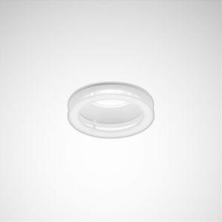

Farbton

weiß

Werkstoff

Kunststoff, Stahl

Art der Leuchte

Ergänzungsprodukt

Art des Zubehörs

Abdeckung, Dekorelement, Montageplatte

Ausführung des Rasters/Reflektors

ohne

Beschaffenheit der Abdeckung

opal

Lichtverteiler

sonstige

Lichtverteilung

symmetrisch